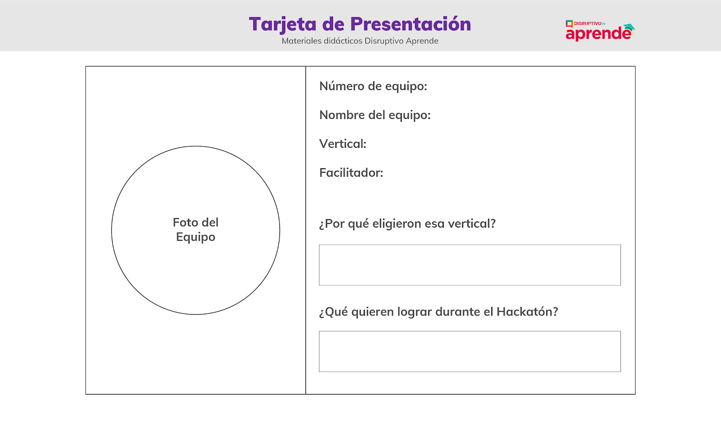

Cristina y Alejandro

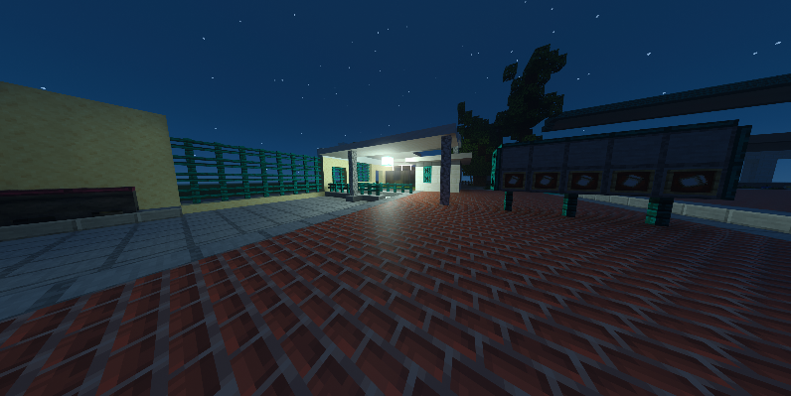

Dar a conocer nuestro proyecto, ambiciones y objetivos que tenemos pensado alcanzar con este proyecto

Queremos cambiar el modelo educativo que se nos dio a conocer por la pandemia, entonces con modelos de aprendizaje interactivos los docentes y alumnos pueden aprender de una mejor manera

Cristina y Alejandro

EDUCACIÓN DE CALIDAD

PCR

PCR